PHÁT TRIỂN PHẦN MỀM HƯỚNG ĐỐI TƯỢNG

1. LAB1
   1. TH1
   2. TH2

Giao diện:

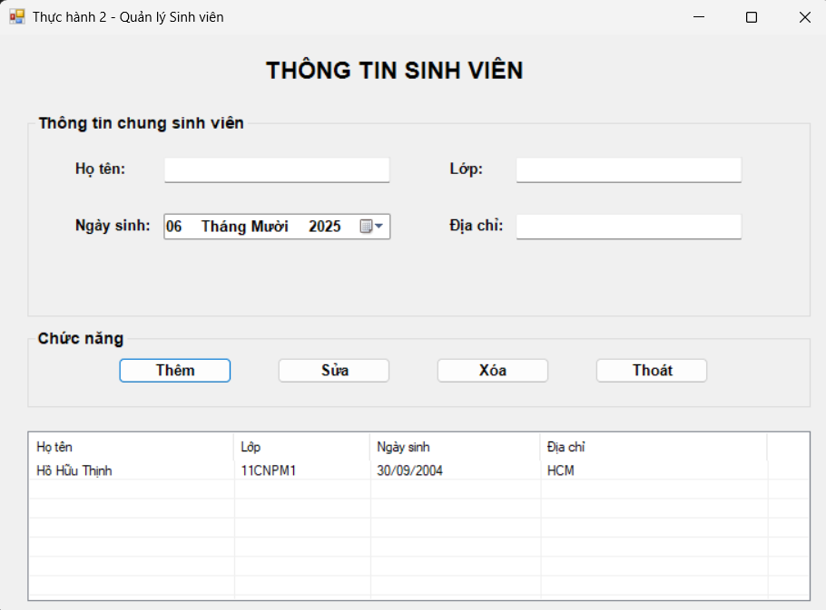

Code Form.cs:

using System;

using System.Drawing;

using System.Windows.Forms;

namespace ThucHanh2

{

public class Form1 : Form

{

Label lblTitle, lblHoTen, lblLop, lblNgaySinh, lblDiaChi;

TextBox txtHoTen, txtLop, txtDiaChi;

DateTimePicker dtpNgaySinh;

Button btnThem, btnXoa, btnSua, btnThoat;

ListView lvSinhVien;

GroupBox gbThongTin, gbChucNang;

private void BtnThem_Click(object sender, EventArgs e)

{

if (string.IsNullOrWhiteSpace(txtHoTen.Text))

{

MessageBox.Show("Họ tên không được để trống!", "Lỗi", MessageBoxButtons.OK, MessageBoxIcon.Warning);

return;

}

ListViewItem item = new ListViewItem(txtHoTen.Text);

item.SubItems.Add(txtLop.Text);

item.SubItems.Add(dtpNgaySinh.Value.ToShortDateString());

item.SubItems.Add(txtDiaChi.Text);

lvSinhVien.Items.Add(item);

ClearInput();

}

private void BtnXoa_Click(object sender, EventArgs e)

{

if (lvSinhVien.SelectedItems.Count == 0)

{

MessageBox.Show("Hãy chọn 1 dòng để xóa!", "Thông báo", MessageBoxButtons.OK, MessageBoxIcon.Information);

return;

}

lvSinhVien.Items.Remove(lvSinhVien.SelectedItems[0]);

ClearInput();

}

private void BtnSua_Click(object sender, EventArgs e)

{

if (lvSinhVien.SelectedItems.Count == 0)

{

MessageBox.Show("Hãy chọn 1 dòng để sửa!", "Thông báo", MessageBoxButtons.OK, MessageBoxIcon.Information);

return;

}

var item = lvSinhVien.SelectedItems[0];

item.SubItems[0].Text = txtHoTen.Text;

item.SubItems[1].Text = txtLop.Text;

item.SubItems[2].Text = dtpNgaySinh.Value.ToShortDateString();

item.SubItems[3].Text = txtDiaChi.Text;

}

private void LvSinhVien_SelectedIndexChanged(object sender, EventArgs e)

{

if (lvSinhVien.SelectedItems.Count == 0) return;

var item = lvSinhVien.SelectedItems[0];

txtHoTen.Text = item.SubItems[0].Text;

txtLop.Text = item.SubItems[1].Text;

dtpNgaySinh.Value = DateTime.Parse(item.SubItems[2].Text);

txtDiaChi.Text = item.SubItems[3].Text;

}

private void ClearInput()

{

txtHoTen.Clear();

txtLop.Clear();

txtDiaChi.Clear();

dtpNgaySinh.Value = DateTime.Now;

}

[STAThread]

static void Main()

{

Application.EnableVisualStyles();

Application.Run(new Form1());

}

}

}

1. Lab4

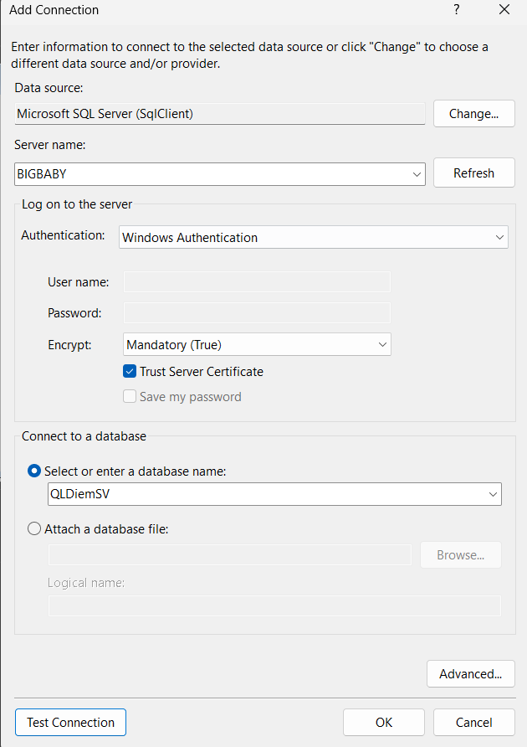

Kết nối database

* Lấy chuỗi kết nối:

“Data Source=BIGBABY;Initial Catalog=QLDiemSV;Integrated Security=True;Trust Server Certificate=True”

Giao diện kiểm tra kết nối:

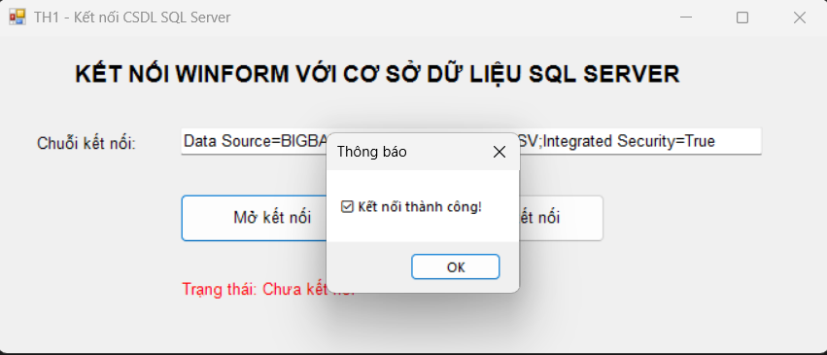

Code:

using System;

using System.Data;

using System.Data.SqlClient;

using System.Drawing;

using System.Windows.Forms;

namespace Lab4_TH1_ConnectSQL_OneFile

{

public class Form1 : Form

{

// === KHAI BÁO BIẾN ===

Label lblTitle, lblStatus;

TextBox txtConnectionString;

Button btnMoKetNoi, btnDongKetNoi;

// Chuỗi kết nối (thay lại tên server của bạn ở đây)

string strCon = @"Data Source=BIGBABY;Initial Catalog=QLDiemSV;Integrated Security=True";

SqlConnection sqlCon = null;

// === SỰ KIỆN MỞ KẾT NỐI ===

private void BtnMoKetNoi_Click(object sender, EventArgs e)

{

try

{

if (sqlCon == null)

{

sqlCon = new SqlConnection(txtConnectionString.Text);

}

if (sqlCon.State == ConnectionState.Closed)

{

sqlCon.Open();

MessageBox.Show("✅ Kết nối thành công!", "Thông báo");

lblStatus.Text = "Trạng thái: Đã kết nối";

lblStatus.ForeColor = Color.Green;

}

}

catch (Exception ex)

{

MessageBox.Show("❌ Lỗi kết nối: " + ex.Message, "Lỗi");

}

}

// === SỰ KIỆN ĐÓNG KẾT NỐI ===

private void BtnDongKetNoi_Click(object sender, EventArgs e)

{

if (sqlCon != null && sqlCon.State == ConnectionState.Open)

{

sqlCon.Close();

MessageBox.Show("🔒 Đã đóng kết nối.", "Thông báo");

lblStatus.Text = "Trạng thái: Đã đóng kết nối";

lblStatus.ForeColor = Color.Red;

}

}

// === HÀM MAIN ===

[STAThread]

static void Main()

{

Application.EnableVisualStyles();

Application.Run(new Form1());

}

}

}